Erros Hrevenda 02/07/2018

Login [lucianofigueiro37@gmail.com](mailto:lucianofigueiro37@gmail.com)

Senha: 0123@0123, site <http://admin.hrevenda.com.br>

Na opção configurações > Pagamentos na tabela planos coluna Plano está escrito Demostração onde deveria ser Demonstração, e na coluna Descrição aparece duas vezes, nas linhas avançado e intermediário, a palavra intergrada ao invés de integrada.

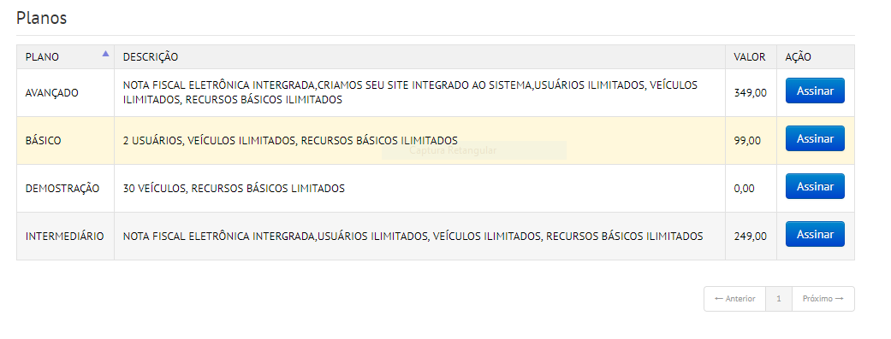

Cadastrei todos os carros no sistema com o mesmo número de chassi e Renavan.

